TRƯỜNG THPT NGUYỄN HỮU CẢNH CÔNG BỐ CHỈ TIÊU
TUYỂN SINH KHỐI 10 NĂM HỌC 2022-2023
Chiều ngày 20-4, Sở Giáo dục và đào tạo TP.HCM công bố danh sách và chỉ tiêu tuyển sinh lớp 10 của các trường THPT công lập năm học 2022-2023.
Theo đó, chỉ tiêu tuyển sinh năm học 2022-2023 tại trường THPT Nguyễn Hữu Cảnh là 14 lớp, với 630 em học sinh.
Chúc tất cả các em Khối 9 năm học 2021-2022 sẽ chạm tới ước mơ của mình, vào được ngôi trường cấp 3 mà mình yêu thích.
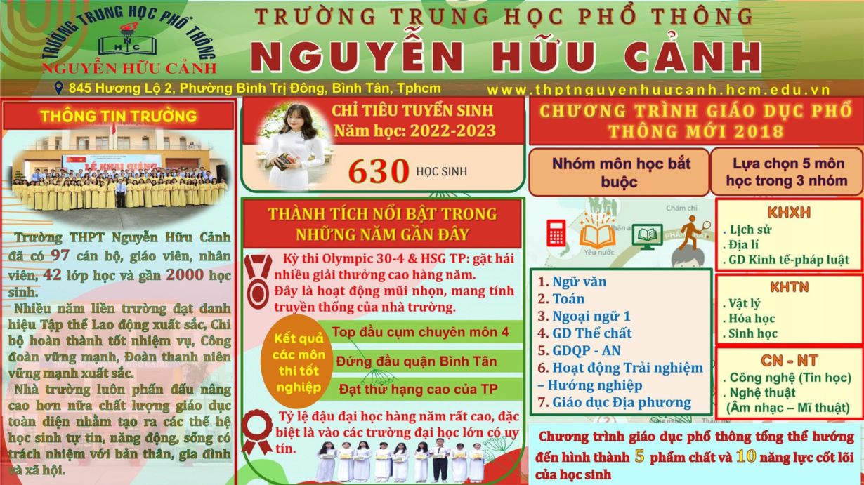
Với những thông tin dưới đây, hi vọng PHHS và các em học sinh 2K7 có thêm kênh thông tin tìm hiểu về ngôi trường THPT Nguyễn Hữu Cảnh với đội ngũ Giáo viên nhiệt tình, trách nhiệm, tận tâm, các thế hệ học sinh bản lĩnh, phát triển toàn diện cả về năng lực và phẩm chất.

